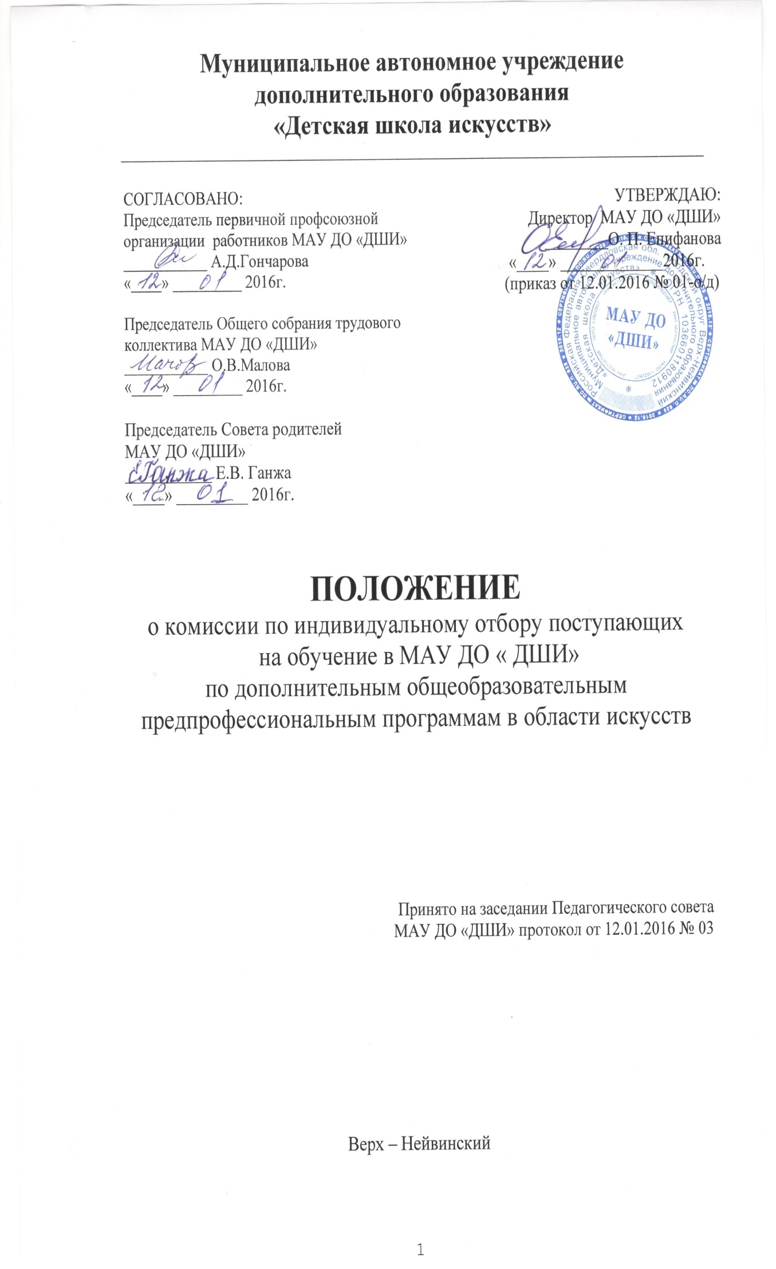

- Общие положения
  - Настоящее Положение о комиссии по индивидуальному отбору
поступающих на обучение в МАУ ДО «ДШИ» по дополнительным общеобразовательным предпрофессиональным программам в области искусств в (далее - Положение) разработано в соответствии с Федеральным законом от 29 декабря 2012 г. № 273-Ф3 «Об образовании в Российской Федерации», Приказом Министерства образования и науки Российской Федерации от 29 августа 2013 г. N 1008 «Об утверждении Порядка организации и осуществления образовательной деятельности по дополнительным общеобразовательным программам», Приказом Министерства культуры Российской Федерации от 14 августа 2013 года № 1145 «Об утверждении порядка приема на обучение по дополнительным предпрофессиональным общеобразовательным программам в области искусств», Уставом МАУ ДО «ДШИ» (далее - ДШИ) и на основании Федеральных государственных требований, установленных к минимуму содержания, структуре и условиям реализации этих программ, а также срокам их реализации (далее — ФГТ).
  - Настоящее Положение определяет порядок формирования, состав и
деятельность комиссии по индивидуальному отбору поступающих на обучение по дополнительным общеобразовательным предпрофессиональным программам в области искусств (далее – комиссия).
  - Настоящее Положение утверждено с учетом мнения Совета трудового
коллектива МАУ ДО «ДШИ» (протокол от 12.01.2016 № 01), первичной профсоюзной организацией работников МАУ ДО «ДШИ» (протокол от 12.01.2016 № 01), Совета родителей (законных представителей) несовершеннолетних обучающихся (протокол от 11.01.2016 № 01).
  - Комиссия является коллегиальным органом, созданным для организации
проведения индивидуального отбора поступающих в ДШИ, который проводится с целью выявления лиц, имеющих необходимые для освоения соответствующей образовательной программы творческие способности и физические данные.
- Структура, функции и организация работы

  - Для организации проведения индивидуального отбора поступающих в
ДШИ формируются комиссии по индивидуальному отбору поступающих. Комиссия по индивидуальному отбору поступающих формируется для каждой дополнительной общеобразовательной предпрофессиональной программы в области искусств отдельно.
  - Состав комиссий, порядок формирования и работы комиссий
определяются ДШИ на основании приказа директора школы из числа преподавателей данного образовательного учреждения, участвующих в реализации общеобразовательных программ в области искусств. Количественный состав комиссии по индивидуальному отбору поступающих пять человек, в том числе председатель комиссии, заместитель председателя комиссии и другие члены комиссии по

индивидуальному отбору поступающих. Секретарь комиссии может не входить в ее состав.
  - В случае отсутствия необходимого числа преподавателей, участвующих
в реализации данной образовательной программы, комиссия может формироваться из числа преподавателей, участвующих в реализации других дополнительных предпрофессиональных общеобразовательных программ в области искусств.
2.4. Председателем комиссии назначается работник ДШИ из числа педагогических работников, имеющих высшее профессиональное образование, соответствующее профилю образовательной программы в области данного вида искусств. Председателем комиссии может быть директор ДШИ.
2.5. Председатель комиссии организует деятельность комиссии, обеспечивает единство требований, предъявляемых к поступающим при проведении индивидуального отбора.
2.6. Секретарь комиссии назначается директором ДШИ из числа работников образовательного учреждения. Секретарь ведет протоколы заседаний комиссии (Приложения 1 и 2), представляет в апелляционную комиссию необходимые материалы.
III. Сроки проведения и процедура индивидуального отбора поступающих
  - ДШИ самостоятельно устанавливает сроки проведения
индивидуального отбора поступающих в соответствующем году в период между 15 апреля по 15 июня текущего года.
  - Проведение индивидуального отбора поступающих осуществляется в
течение не менее трех дней в период с 5 июня до 12 июня текущего года.
  - Информация о сроках индивидуального отбора поступающих
размещается в соответствующих разделах официального сайта учреждения в информационно-телекоммуникационной сети Интернет, а также на информационных стендах, расположенных в помещениях учреждения, в срок не позднее пяти дней до даты проведения индивидуального отбора.
  - Формы проведения индивидуального отбора поступающих по
конкретной предпрофессиональной программе устанавливаются ДШИ самостоятельно с учетом Федеральных государственных требований.
3.5. Установленные образовательным учреждением требования, предъявляемые к уровню творческих способностей и физическим данным поступающих, а также система оценок, применяемая при проведении индивидуального отбора, должны способствовать выявлению творческих способностей и физических данных, необходимых для освоения соответствующих предпрофессиональных программ.
3.6. При проведении индивидуального отбора поступающих присутствие посторонних лиц не допускается.
3.7.Индивидуальный отбор поступающих на дополнительные предпрофессиональные программы в области музыкального искусства проводится в форме индивидуального прослушивания. Поступающему предлагаются творческие задания, позволяющие определить наличие музыкальных способностей – слуха, ритма, памяти.
Индивидуальный отбор поступающих на дополнительные предпрофессиональные программы в области изобразительного и декоративно—прикладного искусства проводится в форме творческих заданий по живописи, позволяющих определить умение компоновать рисунок на формате листа, чувство цвета, чувство формы.
3.8. Дополнительно поступающий может исполнить самостоятельно подготовленные музыкальные произведения на инструменте (сольную пьесу или вокальное произведение с собственным сопровождением) или предоставить рисунки. Выполнение заданий по раскрытию творческих способностей поступающих оценивается по пятибальной системе, оценки суммируются и заносятся в итоговый протокол.
3.9. Формы проведения индивидуального отбора поступающих, требования, предъявляемые к уровню творческих способностей и физическим данным поступающих, система и критерии оценок, применяемых при индивидуальном отборе поступающих, условия и особенности проведения приема для поступающих с ограниченными возможностями здоровья, устанавливаются Правилами приема на обучение в МАУ ДО «ДШИ» по дополнительным общеобразовательным предпрофессиональным программам в области искусств.
3.10. Индивидуальный отбор поступающих с ограниченными возможностями здоровья, детей-инвалидов, организуется ДШИ с учетом особенностей психофизического развития, индивидуальных возможностей и состояния здоровья указанных категорий поступающих. ДШИ создает условия, без которых невозможно или затруднено проведение индивидуального отбора указанных категорий поступающих, а именно:
- для поступающих с ограниченными возможностями здоровья по зрению:
присутствие ассистента, оказывающего поступающему необходимую помощь;
- для поступающих, имеющих нарушения опорно-двигательного аппарата:
возможность беспрепятственного доступа в здание ДШИ и в учебное помещение, в котором проводится индивидуальный отбор поступающих.
3.11. Решение о результатах индивидуального отбора принимается комиссией на закрытом заседании простым большинством голосов членов комиссии, участвующих в заседании, при обязательном присутствии председателя комиссии. При равном числе голосов председательствующий на заседании обладает правом решающего голоса.
3.12. На каждом заседании комиссии по индивидуальному отбору поступающих ведется протокол, в котором отражается мнение всех членов комиссии.
Протоколы заседаний комиссии по индивидуальному отбору, либо выписки из протоколов, хранятся в личном деле обучающегося, поступившего в ДШИ на основании результатов индивидуального отбора поступающих, в течение всего срока хранения личного дела.
3.13. Результаты по каждой из форм проведения индивидуального отбора объявляются не позднее трех рабочих дней после проведения приема. Объявление результатов осуществляется путем размещения пофамильного списка-рейтинга с указанием оценок, полученных каждым поступающим, на информационном стенде, а также на официальном сайте ДШИ.
3.14. Комиссия по индивидуальному отбору поступающих передает сведения об указанных результатах директору ДШИ не позднее следующего рабочего дня после принятия решения о результатах индивидуального отбора.
  - Зачисление поступающих в первый класс для обучения по
дополнительным общеобразовательным предпрофессиональным программам в области искусств осуществляется по результатам индивидуального отбора.
  - Зачисление поступающих в ДШИ по итогам индивидуального отбора
осуществляется до 16 июня текущего года.
  - Зачисление поступающих в ДШИ по итогам дополнительного индивидуального отбора осуществляется не позднее 29 августа текущего года.
  - Зачисление на свободные места в ДШИ в порядке перевода или восстановления на обучение по предпрофессиональным программам в течение учебного года осуществляется в течение пяти рабочих дней с момента приема заявления и необходимых для зачисления документов.
  - Основанием для отказа в приеме ребёнка в ДШИ в целях обучения по дополнительным общеобразовательным предпрофессиональным программам в области искусств является:
- несоответствие результатов индивидуального отбора требованиям для поступающих;
- отсутствие или несоответствие документов перечню согласно Приложения 4;
- несоответствие возраста поступающего условиям предоставления образовательных услуг;
  - Поступающие, результаты индивидуального отбора которых окажутся соответствующими требованиям для поступающих, но количественно находящимися за пределами квоты и муниципального задания на оказание муниципальных услуг, установленными Учредителем, рекомендуются ДШИ для обучения по образовательным программам в области искусств по договорам об образовании (договорам об оказании платных образовательных услуг) за счет средств физических и (или) юридических лиц.
  - Зачисление поступающих в ДШИ на обучение по предпрофессиональным программам производится на основании приказа директора.
  - Повторное проведение индивидуального отбора поступающих
проводится в течение трех рабочих дней со дня принятия апелляционной комиссией решения о целесообразности такого отбора в присутствии одного из членов апелляционной комиссии. Подача апелляции по процедуре проведения повторного индивидуального отбора поступающих не допускается.
  - Поступающим, не проходившим индивидуальный отбор по
уважительной причине (болезнь или иные обстоятельства, подтвержденные документально) предоставляется возможность пройти отбор в иное время, но не позднее окончания установленного срока проведения индивидуального отбора поступающих.
  - Организация дополнительного приема и зачисления осуществляется в
соответствии с настоящими Правилами приема на обучение.
  - В случае наличия свободных мест по результатам зачисления в первый класс для обучения по предпрофессиональным программам, ДШИ вправе провести с 16 июня до 10 августа текущего года дополнительный прием заявлений для зачисления в ДШИ.
  - Информация о сроках дополнительного индивидуального отбора поступающих размещается на официальном сайте учреждения в информационно-телекоммуникационной сети Интернет, а также на информационных стендах, расположенных в помещениях учреждения, в срок не позднее пяти дней до даты проведения дополнительного индивидуального отбора.
  - Проведение дополнительного индивидуального отбора поступающих осуществляется в течение не менее трех дней в период с 20 августа до 27 августа текущего года в том же порядке, что и отбор, проводившийся в первоначальные сроки.
  - Зачисление поступающих в ДШИ по итогам дополнительного индивидуального отбора осуществляется не позднее 29 августа текущего года приказом директора.

Приложение 1

ФОРМА ПРОТОКОЛА ЗАСЕДАНИЯ КОМИССИИ ПО ИНДИВИДУАЛЬНОМУ ОТБОРУ ПОСТУПАЮЩИХ

Образовательная программа: __________________________________________________________________________________________________________

№ | Ф.И.О. | Дата индивидуального  прослушивания | Результаты индивидуального прослушивания |  |  |  | Общий балл | Рекомендации, решение
 |  |  | Музыкально –слуховые представления | Ритм | Память
1.
2.
3.
4.
5.
6.

Председатель комиссии:

Члены комиссии:

Приложение 2

ПРОТОКОЛ ЗАСЕДАНИЯ КОМИССИИ ПО ИНДИВИДУАЛЬНОМУ ОТБОРУ ПОСТУПАЮЩИХ

Образовательная программа: _________________________________________________________________________________________________________

№ | Ф.И.О. | Дата проведения творческого задания по живописи | Результаты творческого задания по живописи |  |  |  | Общий балл | Рекомендации, решение
 |  |  | Умение компоновать рисунок на формате листа | Чувство цвета | Чувство формы
1.
2.
3.
4.
5.
6.

Председатель комиссии: _

Члены комиссии:

